Karol Pluciński

DOKUMENT TECHNICZNY PROJEKTU
HOTEL
PRZEDMIOT: PROGRAMOWANIE OBIEKTOWE

1. Tematyka projektu

Aplikacja, którą zamierzam zrobić jest aplikacją wspomagającą rezerwacje hotelową. Będzie to aplikacja, która w domyśle będzie zawierać listę rezerwacji czyli datę rezerwacji od kiedy do kiedy, dopisanych do niej klientów, listę pracowników hotelu.

2. Diagram klas

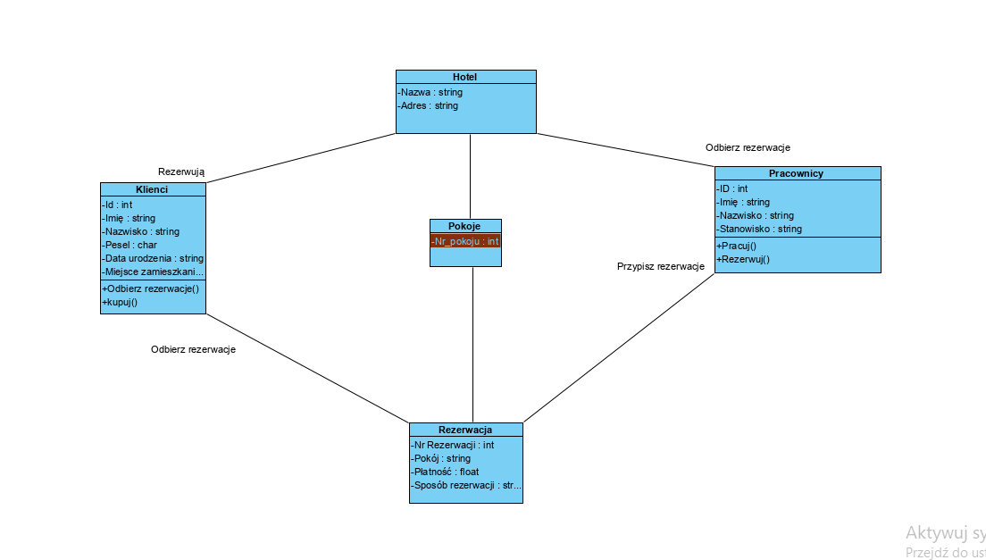
2.1. Model przechowywania danych

Dane wejściowe jak i wyjściowe będą zapisywane w plikach xml. Przy ewentualnym użyciu wspomnianej wyżej baz danych będzie wykorzystany format plików csv..

3. Opis techniczny projektu

Aplikacja będzie tworzona w języku C# w środowisku programistycznym Visual Studio Community na systemy operacyjne Windows. Niewykluczone że będzie użyty system relacyjnych baz danych MySQL lub PostgreSQL.

4. Potencjalne możliwe problemy i zagrożenia

Podczas tworzenia projektu, możliwym będzie napotkanie problemów sprzętowych tj: Brak miejsca na dysku, brak uprawnień do pliku, nie wystarczające zasoby pamięci komputera. Problemy związane z nieznajomością niektórych funkcji programistycznych, możliwość utraty danych, plików poprzez chwilowe wyłączenie komputera czy wyświetlenie ekranu Blue Screen. Oczywiście problemy z radzeniem sobie z tworzeniem projektu ze względu na skomplikowanie napisany kod a także brak doświadczenia w pisaniu kodu programu.

Rewizja | Imię i nazwisko | Opis
1 | Jacek Kuźmicz | Stworzenie szablonu dokumentu
2 | Karol Pluciński | Opis projektu w szablonie dokumentu

W powyższej tabeli proszę wpisywać kolejne nr rewizji dokumentu z opisem , co zmieniło się w każdej następnej

